کارنامۀ سوابق آموزشی، پژوهشی و اجرایی
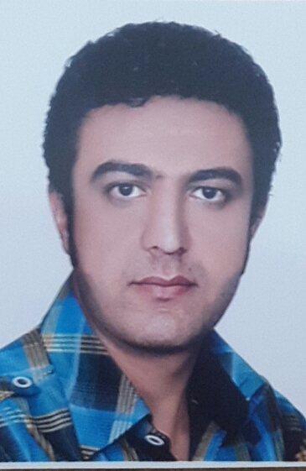
نام:زانیار
نام خانوادگی: کریمی
تاریخ تولد: ۱۳۶۶
مقطع تحصیلی: کارشناسی ارشد
وضعیت شغلی: هیئت علمی متعهد خدمت
رشته تحصیلی: آموزش پرستاری
آدرس محل کار: سنندج – بلوار پاسداران– پردیس دانشگاه علوم پزشکی – دانشکده پرستاری و مامایی
شماره تماس:
Email: zaniarcomandante@yahoo.com zaniarcomandantee@gmail.com

تحصیلات
رشته تحصیلی | مقطع | دانشگاه محل تحصیل | شهر | تاریخ فراغت از تحصیل
پرستاری آموزش داخلی و جراحی | کارشناسی ارشد | دانشگاه علوم پزشکی شهید بهشتی | تهران | شهریور ۱۳۹۵
پرستاری | کارشناسی | دانشگاه علوم پزشکی شهید بهشتی | تهران | شهریور ۱۳۹۰

پایان‌نامه‌های نوشته‌شده دوران تحصیلی
عنوان | مقطع
تعیین درک دانشجویان کارشناسی پرستاری از وضعیت محیط آموز بالینی بیمارستان های آموزشی وابسته به دانشگاه علوم پزشکی شهید بهشتی در سال ۱۳۹۵ | کارشناسی ارشد

- سوابق فعالیت بالینی
فعالیت به عنوان کارشناس پرستار در بیمارستان فوق تخصصی آتیه تهران به مدت ۳ سال
فعالیت به عنوان کارشناس پرستار در بیمارستان فوق تخصصی خاتم الانبیاء (ص) تهران به مدت ۴ سال
فعالیت به عنوان کارشناس ارشد پرستاری در بیمارستان خاتم الانبیاء (ص) به مدت ۳ سال

ب) مقالات چاپ‌شده

Middle east juornal of family medicine Nov 2017 p 193-199 | An Investigation of psychosocial aspect of Iranian nursjng students clinical setting | عنوان

ه- طرح‌های تحقیقاتی مصوب
ردیف | عنوان طرح | مسئولیت | دانشگاه تصویب‌کننده | تاریخ تصویب | وضعیت طرح
1 | بررسی روان سنجی نسخه فارسی ابزار خودمراقبتی پای دیابتی | همکار | دانشگاه ع پزشکی کردستان | بهمن ۱۳۹۸ | درحال اجرا
2 | ترجمه و اعتبار یابی نسخه فارسی ابزار رفتار خود مراقبتی در بیماران ایرانی مبتلا به دیابت نوع ۲ | مجری | دانشگاه ع پزشکی کردستان | بهمن ۱۳۹۸ | در حال اجرا

- شرکت در کارگاه‌های آموزشی و پژوهشی سال ۹۷تا۹۸
دوره آموزشی مدیریت عمومی و دانش افزایی سازمانی به مدت ۱۸ ساعت در سال۱۳۹۷ در مرکز تحقیقات علوم اعصاب شفاء بیمارستان خاتم الانبیاء (ص)
دوره آموزشی مدیریت عمومی و دانش افزایی سازمانی به مدت ۱۲ ساعت در سال ۱۳۹۸ در مرکز تحقیقات علوم اعصاب شفاء بیمارستان خاتم الانبیاء (ص)
کارگاه آموزشی محاسبات دارویی در سال۱۳۹۸ به مدت ۲ ساعت در مرکز تحقیقات علوم اعصاب شفاء
کارگاه آموزشی cpr پیشرفته به مدت ۲ ساعت در سال ۱۳۹۸ در مرکز تحقیقات علوم اعصاب شفاء
کارگاه شناسایی عوامل تهدید کننده بهداشت محیط به مدت ۲ ساعت در سال ۱۳۹۸ در مرکز تحقیقات علوم اعصاب شفاء
کارگاه شناسایی عوامل تهدید کننده ایمنی بیمار مهارتهای ارتباطی و رفتاری و رعایت حقوق گیرندگان خدمت در سال ۱۳۹۸ در مرکز تحقیقات علوم اعصاب شفاء
کارگاه شناسایی عوامل تهدید کننده ایمنی بیمار:آتش نشانی به مدت ۲ ساعت در سال ۱۳۹۸ در مرکز تحقیقات علوم اعصاب شفاء
کارگاه شناسایی عوامل تهدید کننده:ایمنی بیمار به مدت ۲ ساعت در مرکز تحقیقات علوم اعصاب شفاء
کارگاه آموزشی خون و هموویژولانس به مدت ساعت۴ در سال ۱۳۹۸ در مرکز تحقیقات علوم اعصاب شفاء
- نرم افزارها
- آشنا به نرم افزار آماری SPSS.

